國 立 成 功 大 學

資 訊 工 程 學 系

影 像 處 理

作 業 一

|  |  |
| --- | --- |
| 學生： | 黃仁鴻 |
| 授課教授： | 孫永年 |

中華民國一百零九年十一月

# 開發環境

使用C/C++ 編寫核心功能並使用emcc將其編譯為Webassembly，使其可以由H5 (javascript+html+css) 編寫的GUI調用，而達成跨平台運行的優勢。

表1 開發環境

|  |  |
| --- | --- |
| 作業系統： | Linux mint 20 |
| 編輯器： | vscode |
| 程式語言： | C/C++(核心功能)、javascript+html+css(使用者介面) |
| C/C++編譯器： | emcc |

# 問題與方法

1. 將輸入的彩色圖片分離成R、G、B三個通道的灰階圖，以及將原圖轉為灰階。
   1. 分離出對應通道的強度值並複製到RGB三個通道使其轉成圖片。
   2. 將RGB三個通道的強度值分別以0.299、0.587與0.114的比例相加，得到灰階強度。
2. 實做 mean filter與median filter 並比較其去噪結果。
   1. 實作出 convolution功能，並使用值為1/9的3x3卷積核對原圖做convolution。

|  |  |  |
| --- | --- | --- |
| 1/9 | 1/9 | 1/9 |
| 1/9 | 1/9 | 1/9 |
| 1/9 | 1/9 | 1/9 |

* 1. 將3x3範圍的強度值做排序並取出其中位數作為中心點的數值。

1. 實做直方圖均衡化，將影像明暗進行校正。
   1. 計算出各個強度出現的次數後，將其每個強度值依據累積次數進行轉換映射，盡量讓出現次數均勻分散開來。
2. 利用使用者自定義的threshold，將影像二值化。
   1. 依照使用者給定的threshold與亮度做比對，如果亮度大於等於threshold就將其調整為最高(255)，否則就設為最低(0)
3. 使用Sobel Edge Detection過濾出影像的邊緣特徵。
   1. 使用問題2-1實作出的convolution，並使用Sobel operator計算出圖像梯度並做絕對值，便可得到X與Y方向的影像邊緣。

|  |  |  |
| --- | --- | --- |
| 1 | 0 | -1 |
| 2 | 0 | -2 |
| 1 | 0 | -1 |

|  |  |  |
| --- | --- | --- |
| 1 | 2 | 1 |
| 0 | 0 | 0 |
| -1 | -2 | -1 |

* 1. 將X與Y方向的影像邊緣計算得出整體邊緣。

1. 將影像的邊緣特徵二值化後與原圖相疊，並以綠色突顯其邊緣。
   1. 利用5-2求出的邊緣特徵通過4-1的threshold去除不明顯的邊緣訊號，之後再將其值為255之處轉成綠色(0,255,0)取代原圖。
2. 利用使用者標記的多個點將影像對準。
   1. 由使用者在圖像上各點兩點，便可以得出兩張圖的向量與偏移，再由向量計算出旋轉角度和縮放量。有了這些參數後，便可藉由下面的方法計算出轉換後的圖片。

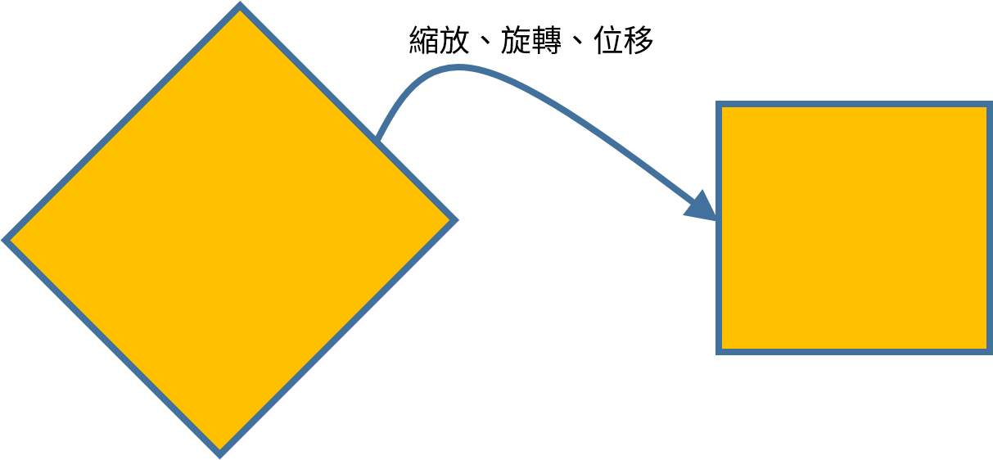

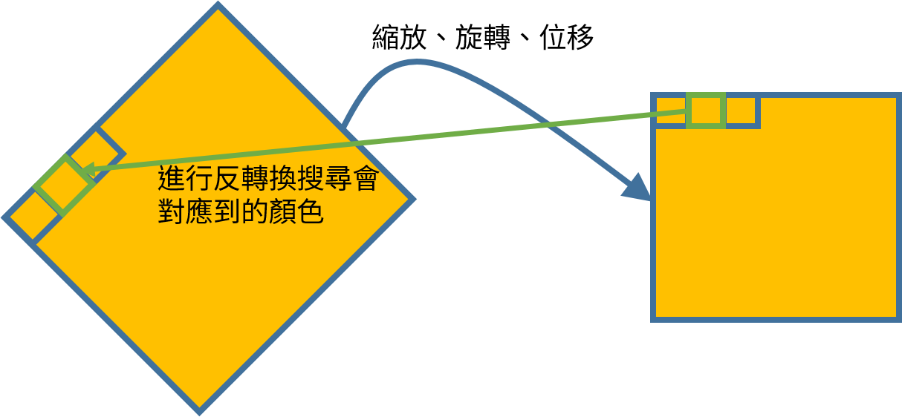

計算時要從轉換完的位置去反向求得原圖位置，才能避免有些位置沒有被映射的情況。

# 結果

|  |  |
| --- | --- |
| 輸入 | Gray |
|  |  |
| Extract red | Extract green |
|  |  |
| Extract blue |
|  |

|  |  |
| --- | --- |
| 輸入 | Mean |
|  |  |
| Median |
|  |

1. Histogram

|  |  |
| --- | --- |
| 輸入1 | 輸入2 |
|  |  |
| Histogram | Histogram |
|  |  |

Equalization

|  |  |
| --- | --- |
| Equalization | Equalization |
|  |  |
| Equalization Histogram | Equalization Histogram |
|  |  |

|  |  |
| --- | --- |
| 輸入 | Threshold=92 |
|  |  |
| Threshold=140 | Threshold=204 |
|  |  |
| Threshold=231 |
|  |

|  |  |
| --- | --- |
| 輸入 | Vertical |
|  |  |
| Horizontal | Combined |
|  |  |

|  |  |
| --- | --- |
| 輸入 | Edge |
|  |  |
| Edge Threshold | Overlap |
|  |  |

|  |  |
| --- | --- |
| 輸入 | 對應圖片 |
|  |  |
| 變換後的結果 |
|  |

* 偏移：-103, 4
* 旋轉：
* 縮放：1.4
* Intensity Difference：13.17

# 討論

在第七題時做圖片變換功能時，並不是計算原圖座標轉換後對應到的位置，因為這樣可能會造成對應過去的圖片稀疏破碎的情形。

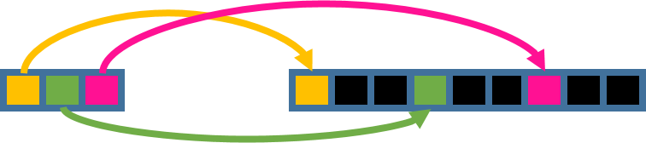

為了避免這種狀況發生，要改成計算轉換後的座標應該會對應至原圖的哪個位置，如此一來便能保證每個像素都能對計算出相應的數值。此外，還可以藉由雙線性內插法來降低轉換完之後的顆粒感。



另外，相比由電腦視覺搜尋特徵點的方式，人工標記的特徵點反而會出現少許誤差，使得Intensity Difference變大。

# 結論

1. 在影像處理中，實作濾波器或是Histogram Equalization等等方法反而比對影像進行旋轉縮放來的簡單。要對影像作偏轉時，還需要顧慮到使用哪個定點為中心，將定點轉換到(0,0)後才能進行選轉的操作是在最開始實作時忽略掉的重點。
2. 與均值濾波器相比，中位數濾波器很明顯更適合用在salt and pepper的雜訊上面。